锡林郭勒盟医疗保障局

2021年政府信息公开工作年度报告
本年度报告根据《中华人民共和国政府信息公开条例》《国务院办公厅政府信息与政务公开办公室关于印发<中华人民共和国政府信息公开工作年度报告格式>的通知》（国办公开办函〔2021〕30号）制作。全文包括锡林郭勒盟医疗保障局政府信息公开总体情况，主动公开政府信息情况，收到和处理政府信息公开申请情况，政府信息公开行政复议、行政诉讼情况，存在的问题及改进情况，其他需要报告的事项。所列数据统计期限为2021年1月1日至2021年12月31日。本年度报告电子版可以从锡林郭勒盟医疗保障局门户网站（http://ybj.xlgl.gov.cn/）下载。如对本年度报告有疑问，请与锡林郭勒盟医疗保障局办公室联系（联系电话：0479-8106981）。
一、总体情况
2021年，锡林郭勒盟医疗保障局坚持以习近平新时代中国特色社会主义思想为指导，深入学习贯彻党的十九大和十九届历次全会精神，坚持以“公开为常态、不公开为例外”的原则，综合运用各类公开平台和载体，多角度多形式发布医疗保障领域政策措施。持续推进我盟医疗保障领域政府信息公开制度化、规范化、标准化，积极回应社会关切，切实加强政策解读，认真做好政务信息公开工作。
（一）主动公开情况。通过锡林郭勒盟医疗保障局门户网站“政府信息公开”专栏，公开法规公文5部，公开“法定主动公开内容”61条，锡林郭勒盟医疗保障局门户网站发布信息518条。通过“锡林郭勒盟医疗保障局”微信公众号公开政策文件、政策解读、会议活动、医保动态等信息310条，累计阅读量29.3万次。
（二）依申请公开情况。2021年度未收到过政务信息公开申请，未收到行政复议申请及行政诉讼。依据政策规定按照时限要求做好网民留言回复工作，收到留言数量5条，回应处理5条。
（三）政府信息管理。2021年盟医疗保障局指定专人负责政府信息公开各项工作，严格执行政府信息公开的法律法规，对所公开事项内容进行把关，依据《锡林郭勒盟医疗保障局政府信息公开保密审查办法》，对拟发布的信息逐一进行审查，未经审查和批准，不得对外公开发布。确保公开内容的合法性、准确性、严肃性。及时主动回应社会关切，发布政策解读4篇。接受锡林郭勒电视台等各主流媒体采访3次。受理政务服务一体化平台留言6条，已全部答复办结。受理各类信访事项18件，已全部办结。
（四）公开平台建设。盟医疗保障局政府信息公开平台主要依托局官方网站和锡林郭勒盟医疗保障局微信公众号公开，实现各个功能板块统一一号登录。
（五）监督保障情况。建立单位一把手负总责、分管领导主抓、各科室（各单位）共同参与的工作机制。明确责任，保障政务公开工作落到实处。
二、主动公开政府信息情况

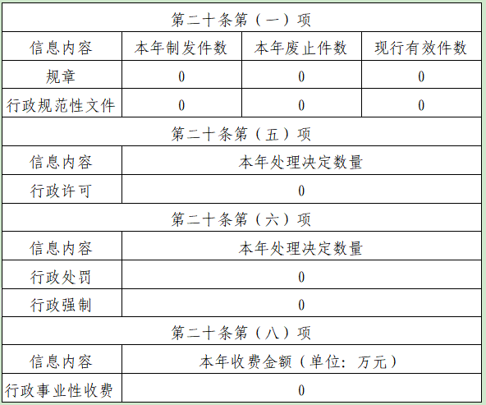处理政府信息公开申请情况
三、收到和处理政府信息公开申请情况
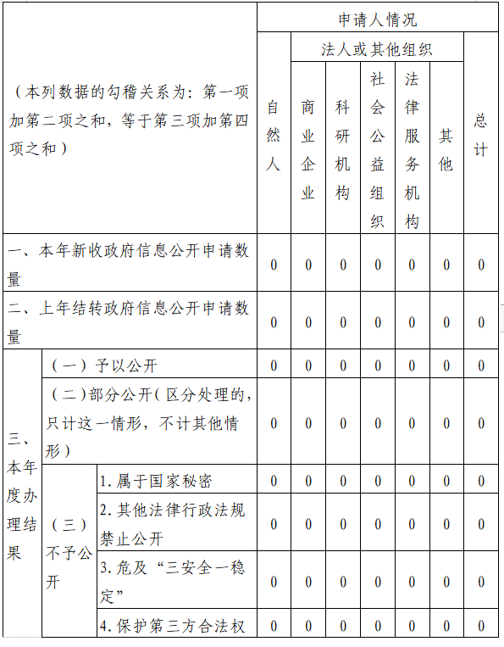
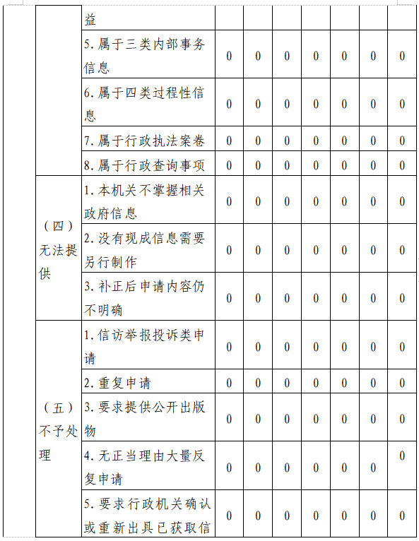
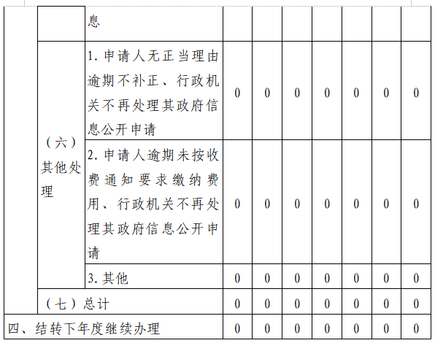
- 政府信息公开行政复议、行政诉讼情况
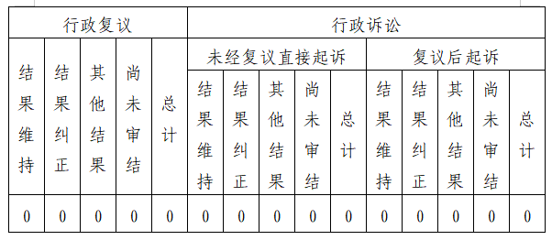
五、存在的主要问题及改进情况
（一）存在的问题。解读形式不够丰富，政策解读的形象化和亲和力有待加强。
（二）改进情况。我局将进一步加强政府信息公开工作，确保应公开的信息及时公开。加强政务公开工作培训，不断提高工作人员在政策把握、信息处理、舆情判断、回应解读等方面的能力。继续丰富政策解读形式，通过多角度、多形式开展政策解读工作。
六、其他需要报告的事项
2021年，锡林郭勒盟医疗保障局没有需要收费的依申请公开申请件。

